Весёлая Масленица в детском саду №13!
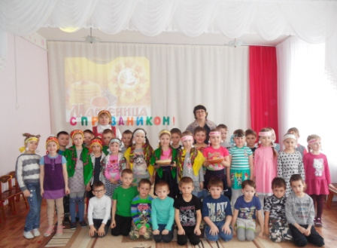
Масленица – самый весёлый, шумный, любимый, народный праздник. В масленичную неделю люди провожают зиму и встречают весну. Символами этого праздника считаются солнце, блины и чучело Масленицы.

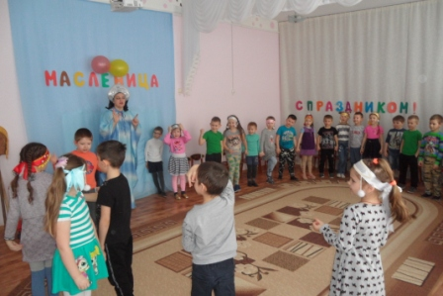
27 февраля дети стали участниками проводов Масленицы. В детском саду празднование Масленицы давно уже стало хорошей и доброй традицией. Всю неделю мы готовились к этому событию и ждали его с нетерпением. Конкурсы, стихи, хороводы и песни, но не только дети принимали активное участие в празднике, но и взрослые, которые также пускались в пляс, переняв общую атмосферу праздника и веселья.
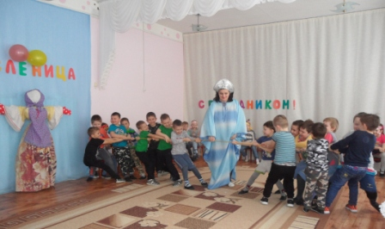
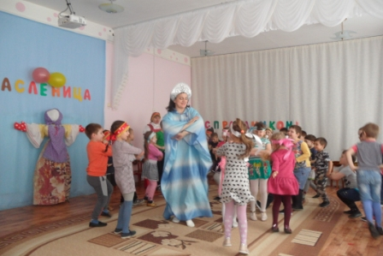
С восторгом ребята прогоняли Зимушку-зиму и с радостью встречали Красавицу Весну.

Потом веселье переместилось на улицу, где дети с восторгом наблюдали за тем, как горит чучело Масленицы.
Мы сжигали в костре все неприятности, огорчения, болезни – все, что мешает нам быть счастливыми.
Традиционно праздник закончился угощением вкусными и ароматными блинами, которые с любовью приготовили мамы и бабушки.

